La Ciudadela de Frysev

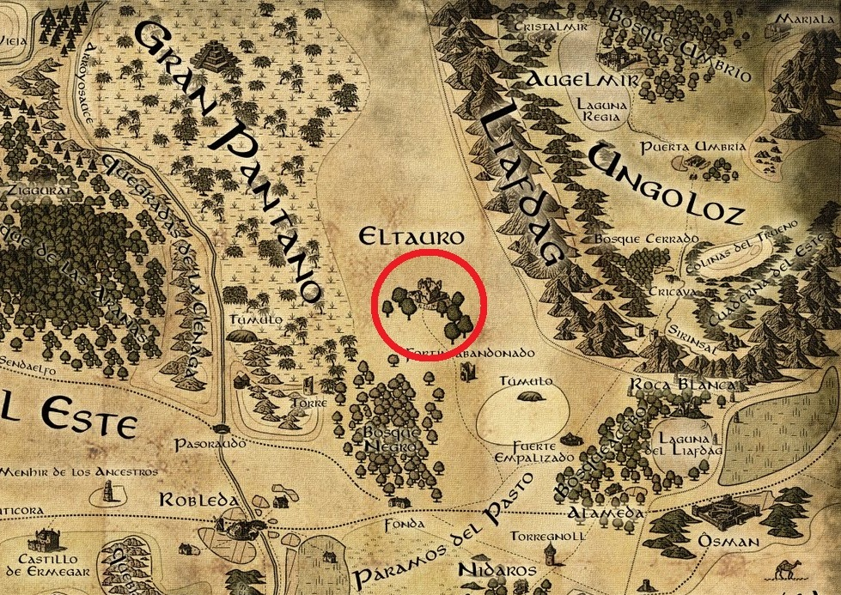

La Ciudadela de Frysev se encuentra en mitad de Eltauro y consiste en un enorme castillo construido en tiempos inmemoriales sobre uno de los pocos oasis existentes en este vasto desierto. El castillo fue abandonado y reclamado por veteranos militares apátridas que lo perdieron todo tras la última guerra. Estos veteranos, de mil naciones y razas distintas, se llaman a si mismos “La legión Perdida” o “La legión de Frysev”. Todos se caracterizan por ser de mediana edad y alardear de graves heridas producidas por las incontables guerras, entre las que la pérdida de un miembro suele ser la más común. Algo que no mucha gente conoce es que siempre que se encuentra un mendigo tullido pidiendo por las calles de cualquier ciudad de Valion, su limosna estará destinada a las arcas de Frysev. Con el paso de los años y gracias a las actividades mafiosas unidas a una mentalidad comercial sin escrúpulos, la Ciudadela de Frysev ha aprovechado su localización estratégica para obtener beneficios económicos; convirtiéndose así en paso obligado de viajeros, caravanas, caballeros errantes, peregrinos, caldereros, buhoneros, comerciantes y demás ralea propia de los caminos.
Pero no penséis que se trata de una ciudad de mendigos, no; eso es tan solo una estratagema para el resto del mundo. La Ciudadela de Frysev es, en palabras del propio Frysev: “un paraíso terrenal para los militares de cualquier nación o cultura”. Cuenta la leyenda que hace muchos años, Frysev y su hermano Svenn estaban en el frente y se entretenían en las trincheras pensando en todo aquello que deseaban o echaban de menos. Frysev hizo una lista, y tras la dramática muerte de su hermano juró que juntaría todos esos deseos y los haría realidad en un lugar que sirviera de hogar a todos aquellos ex combatientes que tras la guerra se sintieron abandonados por su patria. Así nació la Ciudadela, el lugar donde las drogas, el alcohol, los juegos de azar, y la prostitución tienen su cuna; encrucijada de caminos, babel de lenguas, sepultura del honor; un enclave donde la palabra del viejo Frysev es ley, y donde la ley se mide por el filo de la espada.

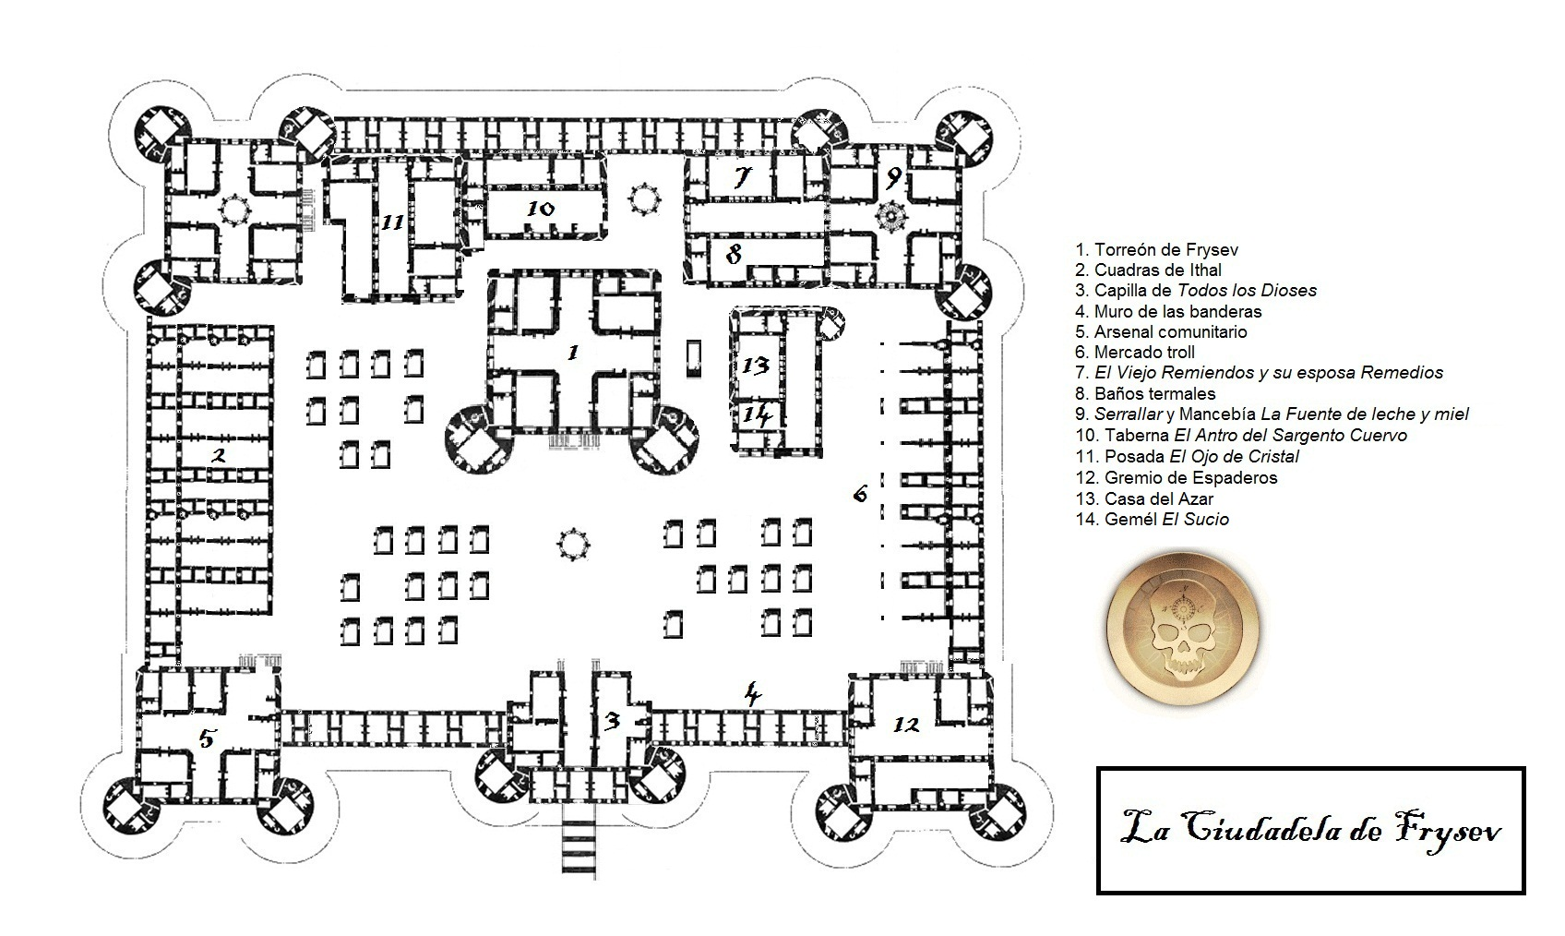

A medio camino entre una fortaleza y un caravasar, la ciudadela de Frysev se divide en zonas separadas por sus usos y oficios. Como eje en torno al cual gira este pequeño microcosmos encontraremos el Torreón de Frysev (1) centro administrativo, legislativo y gubernamental, residencia del propio Frysev y su familia. Al este se sitúa el enorme complejo de las Cuadras de Ithal (2), una pequeña herrería seguida de una consecución de establos y abrevaderos de diverso tamaño habilitados para caballos, camellos y elefantes. A la derecha del bastión de entrada, tras cruzar el puente levadizo y el doble rastrillo se encuentra la pequeña capilla de Todos los Dioses (3), un lugar cargado con la luz de las velas y el olor a incienso, repleto de figurillas de cera y arcilla, destinado a todos los cultos conocidos y que también se usa como osario; un punto de veneración a los ancestros que según las creencias populares otorga buena fortuna a aquellos que lo visitan antes de salir de viaje.
Conforme entramos en la ciudadela, vemos una amplia explanada ocupada normalmente por las tiendas y toldos de aquellos viajeros más humildes que no pueden pagarse un alojamiento, así como sus animales. El lienzo de muralla de la derecha se conoce como “el muro de las banderas” (4), donde cada veterano cuelga el pendón de su lugar de origen con la intención de olvidar la nación que le olvidó. El bastión de la izquierda es el arsenal comunitario (5), donde toda la población de la ciudadela (incluyendo mujeres y niños) puede armarse en caso de asedio. En el bastión del extremo opuesto tiene su sede el Gremio de Espaderos (12), un grupo de artesanos especializados en la forja de armas y armaduras cuyo orgullo les impide ser llamados simplemente “herreros”. Delante de la casa gremial se halla el mercado troll (6), un centro económico multicultural en constante movimiento, inundado de mil gritos en mil lenguas, cientos de olores y otras tantas melodías. Aquel es un lugar mágico donde el precio y el valor se confunden, donde los mercaderes pregonan sus mercancías, y donde los tesoros se convierten en basura y la basura en tesoros.
Frente al mercado troll, junto al Torreón de Frysev esta la Casa del Azar (13), irónico nombre para un lugar donde todos los dados están cargados y todas las barajas marcadas. Allí los viajeros suelen jugar, apostar, y generalmente perder en beneficio de la Casa y su gerente, conocido como Geméll el Sucio. Aun así, la fortuna de Geméll se debe a los trapicheos que lleva a cabo en su despacho (14), donde se dedica al tráfico y venta de venenos, drogas, y toda clase sustancias alucinógenas de consumo habitual en la Ciudadela.
Tras el mercado troll se alza la torre del Serrallar (9), un edificio de muros y lámparas color rojo granate. El Serrallar es el mayor centro de prostitución del mundo civilizado distribuido en distintas casas y mancebías; un jardín de rosas en cuyo centro florece un loto oscuro: “La Fuente de leche y miel”, exquisito harem regentado por Maysoon, una anciana de origen visirtaní. Junto a la torre del Serrallar se localiza un edificio bajo y de muros amarillos cubierto por pequeñas cúpulas; son los baños termales (8), tras los que viven “El Viejo Remiendos y su esposa Remedios” (7), una encantadora pareja de ancianos versados en la sanación de toda clase de males mediante la medicina, magia, y alquimia.
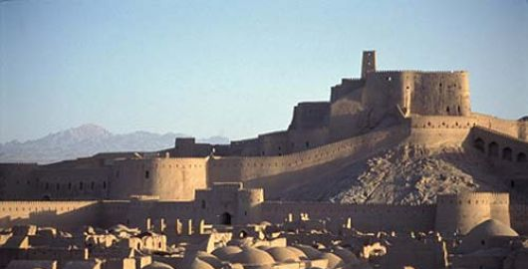
Frente a los baños se alza “El Antro del Sargento Cuervo” (10), una taberna donde pueden encontrar los mejores vinos, cervezas, licores y matarratas que puedan pagarse a este lado del Gran Pantano. Y junto al Antro esta la posada del Ojo de Cristal (11), el lugar donde suelen dormir aquellos viajeros que llegan a la Ciudadela con dinero encima, aunque las camas del Serrallar sean más calientes… Tanto la posada como la taberna son propiedad de Frysev.

